**מערכת לניהול חדר כושר – קבוצה 12:**

**תיאור כללי**

מערכת לניהול חדר כושר מיועדת לספק פלטפורמה דיגיטלית מודרנית לניהול כלל הפעילויות והשירותים הקשורים לפעילות חדרי כושר. היא נועדה לשרת משתמשים פרטיים, מדריכים, ומנהלי חדר הכושר, תוך שיפור היעילות, חוויית המשתמש ויכולת הניהול. המערכת תאפשר:

* קביעת שיעורים פרטניים וקבוצתיים.
* ניהול היסטוריית אימונים ושירותים.
* תזכורות אוטומטיות לאימונים.

**בעיות במצב הנוכחי**

המערכת מתמודדת עם בעיות ניהוליות נפוצות, כמו תהליכי רישום ידניים לשיעורים הגוזלים זמן רב, חוסר סנכרון בין לוחות הזמנים של אימונים ומתקנים, והיעדר מנגנון תזכורות אוטומטיות. בנוסף, המערכת מתוכננת לספק פתרון למעקב מסודר ואפקטיבי אחר היסטוריית השירותים של המשתמשים.

**דרישות UX**

1. Users:

הלקוחות, שהם המשתמשים המרכזיים, זקוקים לממשק נוח, פשוט ואינטואיטיבי, שיאפשר להם לקבוע אימונים קבוצתיים ואישיים, לצפות בזמינות המדריכים והמתקנים, ולקבל תזכורות אוטומטיות לפני מועד האימון. בנוסף, לקוחות חדר הכושר מעוניינים לעקוב אחר היסטוריית האימונים וההתקדמות האישית שלהם, תוך גישה לנתונים סטטיסטיים ולמידע על שירותים ותעריפים נוספים.

1. הצרכים הרלוונטיים של המשתמשים:

לקוחות חדר הכושר מחפשים חוויה שבה הם יכולים לקבוע אימונים ושיעורים בקלות, לראות את זמינות המדריכים והמתקנים, ולנהל את ההיסטוריה שלהם בצורה ברורה ומועילה. הם רוצים לקבל מידע עדכני ומלא על כל השירותים המוצעים, כולל תעריפים ושעות פעילות, ולעקוב אחר ההתקדמות האישית שלהם.

1. השירותים שהאתר נותן למשתמשים:

לקוחות חדר הכושר יכולים ליצור חשבון אישי הכולל את כל המידע האישי והיסטוריית האימונים שלהם. הם יכולים לצפות בלוחות זמנים מעודכנים, לבחור את סוג האימון הרצוי, לבחור מדריך ותאריך מתאים, ולקבל תזכורות אוטומטיות לאימונים שתואמו.

1. המערכת תאפשר את השירות באמצעות התהליכים הבאים:

* תהליך הרשמה פשוט ואינטואיטיבי, שבו המשתמשים מזינים כתובת מייל וסיסמה ויוצרים פרופיל אישי באמצעות פרטים בסיסיים.
* קביעת תורים לאימונים אישיים וקבוצתיים דרך לוח זמנים דינמי המציג את זמינות המדריכים והמתקנים.
* עדכון אוטומטי של התורים במערכת, כולל סטטוס האימון (מתוכנן, בוצע, בוטל).
* שליחת תזכורות אוטומטיות למשתמשים לפני מועד האימון שנקבע.
* צפייה בהיסטוריית אימונים, כולל נתונים כמו תאריך, סוג האימון ואורך האימון.
* הצגת התקדמות אישית בצורה ברורה, המעודדת ומדרבנת להתמדה ושיפור ביצועים.

1. התוכן הנדרש על מנת לספק את השירות:

* מידע אישי של משתמשים: שם מלא, דוא"ל, סיסמה, טלפון גיל, גובה ומשקל
* פרטי מדריכים: תחום התמחות וזמינות.
* מידע על חדר הכושר: מתקנים, שעות פעילות וסוגי אימונים.
* ניהול נתונים: מערכת טבלאית (SQL) לשליפת מידע, ניהול תורים והפקת דוחות.

1. מבנה הנתונים יהיה מודל טבלאי (SQL) שליפת נתונים תתבצע באמצעות שאילתות:

**CUSTOMERS** (MailAddress, Password, FirstName, LastName, Age, PhoneNumber, IsActiveMembership, Payment,Hight,Weight)

**EMPLOYEES** (PhoneNumber, FirstName, LastName, StartDate)

**WORKOUTS**(PhoneNumber (EMPLOYEES), DateTime, ClassType(CLASSES), Status)

**CLASSES**(ClassType, Duration)

**REGISTRATIONS**(MailAddress(CUSTOMERS), {PhoneNumber, DateTime}(WORKOUTS))

**טבלת לקוחות** (כתובת מייל (מפתח ראשי), סיסמא, שם פרטי, שם משפחה, גיל, מספר טלפון, משתמש פעיל, תשלום חודשי,גובה,משקל)

**טבלת עובדים** (מספר טלפון (מפתח ראשי), שם פרטי, שם משפחה, תאריך תחילת העסקה)

**טבלת אימונים** ({מספר טלפון (מפתח זר),תאריך ושעה} מפתח ראשי, סוג שיעור (מפתח זר), סטטוס שיעור

**טבלת שיעורים** (סוג שיעור (מפתח ראשי), משך שיעור)

**טבלת רישום** (טבלת קשר בין לקוחות לאימונים ) ({כתובת מייל (מפתח זר),{מספר טלפון, תאריך ושעה} (מפתח זר)} (מפתח ראשי מזהה הטבלה)

**ספציפיקציות UI:**

**א. הרושם שהאפליקציה מבקשת להשאיר על המשתמש:**

* האפליקציה מבקשת להשאיר על המשתמש רושם של מקצועיות, נוחות ופשטות, תוך דגש על חוויית משתמש אינטואיטיבית וידידותית.
* המשתמשים צריכים להרגיש שהאפליקציה מספקת פתרון מקיף ומודרני לניהול חדר כושר, שמסייע להם לנהל את הפעילות האישית שלהם בצורה נוחה ומסודרת.
* האפליקציה צריכה לשדר תחושת סדר וארגון, עם דגש על ניהול קל של תורים, אימונים ומנויים.
* הממשק צריך להיות פשוט, נקי ומזמין, עם עיצוב מרגיע ומרענן שיגביר את המוטיבציה של המשתמשים להתמיד ולהשיג את מטרותיהם.
* האפליקציה צריכה להציע גישה ישירה לכל הפונקציות המרכזיות, (לכן שמנו סרגל כלים בכל עמוד המאפשר ניווט נוח באתר) מבלי להעמיס על המשתמש במידע מיותר.

**ב. האמצעים הגרפיים שמשרתים את מטרות אלו:**

עיצוב האתר לחדר כושר בנוי על גווני כחול עוצמתיים ודינמיים, שמשדרים כוח והחלטיות. הרקע הנקי והממוקד מעביר מסר של רצינות ומקצועיות, תוך שימת דגש על פונקציונליות. הכפתורים והאלמנטים הגרפיים מעוצבים בסגנון חד וברור, המזמין פעולה מיידית.

הצבעים המרכזיים הם :

**צבע הרקע -**

#1d3c70

**צבע הכפתורים וסרגל הכלים–**

#2d2e31

**צבעי משנה –**

#6ce5e8

#ffffff

**ג. Wireframes:**

האפליקציה תכלול מספר דפים מרכזיים שיבנו את חוויית המשתמש עם דגש על אנרגיה חיובית ונוחות בשימוש, בכל אחד מן העמודים יהיה סרגל כלים אשר יאפשר מעבר בין עמודים בצורה פשוטה ונוחה.

1. A person lifting weights

   Description automatically generated**דף הבית (Home)**:  
   דף זה יציג את השירותים המרכזיים של המערכת עם תחושת התלהבות ומוטיבציה. ויוכלו לבחור בקלות את הפעילויות והאימונים.
2. **דף התחברות/ (Login)**:  
   דף זה יאפשר למשתמשים להתחבר למערכת על מנת שיוכלו להנות מכל הטוב שיש לאתר להציע

1. A screenshot of a computer

   Description automatically generated**הרשמה(Register)**: דף זה יאפשר ללקוחות פוטנציאלים אשר אינם רשומים להירשם למערכת
2. A calendar and a pin

   Description automatically generated**דף קביעת אימון (Book Appointment)**:  
   דף זה יכיל לוח זמנים דינמי ומעודד, שבו המתאמן יוכל לבחור בקלות אימון אישי או קבוצתי על פי זמינות המדריכים, וישדר תחושת אפשרויות פתוחות ומגוונות.
3. A screenshot of a computer

   Description automatically generated**דף אזור אישי(Account)**:  
   דף זה יציג למתאמנים את ההתקדמות האישית שלהם, עם דגש על הישגים ומטרות שהושגו. יכלול היסטוריית אימונים ועובדות המעודדות המשך התקדמות.
4. **דף קצת עלינו (About Us)**

דף זה יספק מידע על חדר הכושר, מטרותיו, פילוסופיית האימון והיתרונות של הצטרפות אליו. הדף יכלול פרטים חיוניים על המכון כגון כתובת ושעות פעילות.

1. A screenshot of a blue and white login page

   Description automatically generated**דף צור קשר (Contact Us)**:  
   דף המאפשר למתאמנים לפנות בקלות לצוות התמיכה, עם תהליך פשוט וברור שיבטיח שכל שאלה או בעיה תטופל במהרה.

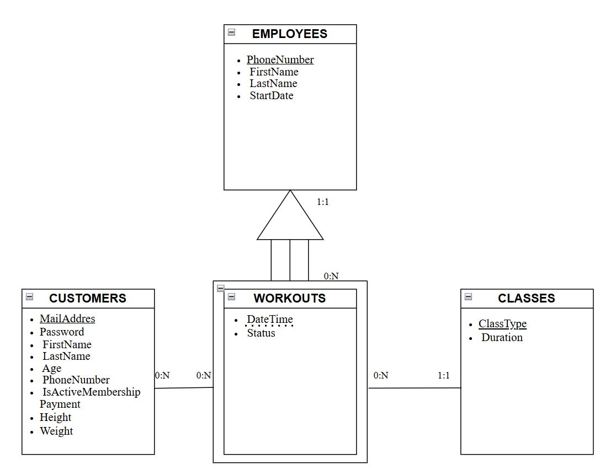**תרשים ERD**